LEILÃO Nº 001/2023

PROCESSO ADMINISTRATIVO 001/2023

O prefeito municipal de São Francisco de Assis-RS, no uso de suas atribuições legais torna pública para conhecimento dos interessados a abertura da licitação na modalidade de LEILÃO PÚBLICO, do TIPO MAIOR LANCE POR ITEM, tendo por finalidade a Alienação de bens móveis de propriedade do município, conforme solicitação da Secretaria Municipal de Obras. Esta licitação será regida pela Lei Federal nº 8.666/93 e alterações posteriores, Portaria Municipal nº 09/2023, pela Portaria Municipal nº 115/2023 e Portaria Municipal nº 116/2023.
A sessão do leilão será realizada de forma presencial, no dia 21 de junho de 2023, com início às 09h00min (horário de Brasília) no Auditório do Centro de Cultura e Eventos Franklin Bastos de Carvalho localizado na praça Coronel Manoel Viana, Rua Gabriel Machado esquina com a Rua Pinheiro Rocha, Centro, São Francisco de Assis-RS.

1. DO OBJETO:

1.1. Constitui objeto da presente licitação a alienação de bens móveis pertencentes ao Município de São Francisco de Assis-RS, que estão no parque de máquinas da Secretaria Municipal de Obras localizada na Rua Pinheiro Rocha, nº 1160, Centro, NO ESTADO EM QUE SE ENCONTRAM, considerados inservíveis e de recuperação antieconômica para a Administração municipal.
1.2. A descrição resumida dos itens encontra-se no ANEXO I – Termo de Referência deste instrumento convocatório.

1.3. A visitação aos itens a serem leiloados e que estão no parque de máquinas da Secretaria Municipal de Obras, localizada na Rua Pinheiro Rocha, nº 1160, Centro poderá ser feita somente em dias úteis, entre os dias 1º e 20 de junho de 2023, durante o horário das 7h30min às 11h30min e das 13h30min às 16h30min e no dia 21 de junho de 2023 até 08h30min.

1.3.1. Nos dias determinados para visitação, os interessados poderão realizar a AVALIAÇÃO VISUAL, bem como verificar a condição de documentos, conferir as informações disponibilizadas e realizar o registro fotográfico/vídeo, sendo vedado o manuseio, experimentação, etc... Nenhum bem poderá ser recuperado ou consertado no local de visitação, sendo permitida apenas a realização de ajustes para remoção.

1.3.2. É assegurado a todos o direito de inspecionar visualmente todos os itens objeto desse leilão, pelo que ninguém poderá, posteriormente, alegar qualquer desconhecimento do estado de conservação dos mesmos.

2. DA PARTICIPAÇÃO NO CERTAME:

2.1. Poderá participar desta licitação qualquer pessoa natural(física) ou jurídica no pleno gozo de seus direitos civis desde que não se enquadrem nas seguintes vedações:
a) Seja servidor público municipal lotado na Prefeitura Municipal de São Francisco de Assis-RS, nos termos do artigo 9º, III da Lei 8.666/93;
b) Que esteja com direito de participar de licitação suspenso temporariamente ou impedida de contratar com a Administração;
c) Tenha sido declarada inidônea para licitar e contratar com a Administração Pública.

2.2. A participação de qualquer interessado no leilão implica no conhecimento pleno e irretratável aceitação dos termos e condições constantes do presente Edital e de seus anexos.

2.3. Poderão oferecer lances pessoas naturais(físicas) ou jurídicas desde que estejam devidamente credenciadas. O credenciamento iniciará às 09h00min (horário de Brasília) do dia 21/06/2023.

2.4. Para credenciamento deverá ser entregue à Comissão de Licitação a seguinte documentação:

2.4.1. SE FOR PESSOA NATURAL(FÍSICA):

a) Original da carteira de identidade ou documento equivalente, na forma lei;
b) Comprovante original de C.P.F;
c) Declaração de que não possui qualquer impedimento legal para participar do presente leilão.

2.4.2. SE FOR PESSOA JURÍDICA DE DIREITO PRIVADO:

a) Comprovante de inscrição no Cadastro Nacional de Pessoa Jurídica ( CNPJ);
b) Declaração de que não possui qualquer impedimento legal para participar do presente leilão;
c) Registro comercial, no caso de empresa individual; OBSERVAÇÃO: Deverá estar acompanhado de todas as alterações ou da consolidação respectiva;
d) Ato constitutivo, estatuto ou contrato social em vigor, devidamente registrado, em se tratando de sociedades comerciais, e, no caso de sociedade por ações, acompanhado de documentos de eleição de seus administradores; OBSERVAÇÃO: Deverá estar acompanhado de todas as alterações ou da consolidação respectiva;
e) Inscrição do constitutivo, no caso de sociedades civis, acompanhada de prova de diretoria em exercício; OBSERVAÇÃO: Deverá estar acompanhado de todas as alterações ou da consolidação respectiva;
f) Decreto de autorização, em se tratando de empresa ou sociedade estrangeira em funcionamento no País, e ato de registro ou autorização para funcionamento expedido pelo órgão competente, quando a atividade assim o exigir. OBSERVAÇÃO: Deverá estar acompanhado de todas as alterações ou da consolidação respectiva;
g) No caso da empresa se fazer representar deverá apresentar Procuração para representá-la com poderes específicos para a prática de todos os atos inerentes ao presente leilão ou carta de preposto com poderes específicos para a prática de todos os atos inerentes ao presente leilão assinada pelo responsável pela pessoa jurídica de direito privado.
h) Original da carteira de identidade ou documento equivalente, na forma da lei do representante legal.

2.4.3. SE FOR PESSOA JURÍDICA DE DIREITO PÚBLICO:

a) Comprovante de inscrição no Cadastro Nacional de Pessoa Jurídica ( CNPJ);
b) Declaração de que não possui qualquer impedimento legal para participar do presente leilão;
c) Procuração para representar a pessoa jurídica com poderes específicos para a prática de todos os atos inerentes ao presente leilão ou carta de preposto com poderes específicos para a prática de todos os atos inerentes ao presente leilão assinada pelo responsável pela pessoa jurídica de direito público;
d) Original da carteira de identidade ou documento equivalente, na forma da lei do representante legal.

3. DOS ESCLARECIMENTOS E DA IMPUGNAÇÃO AO EDITAL:
3.1. Quaisquer saneamentos de dúvidas de ordem técnica ou esclarecimentos sobre o presente edital deverão ser solicitados pelos interessados ao Setor de Licitações localizado na Rua João Moreira, nº 1707, Centro ou pelo e-mail licitacoes@saofranciscodeassis.rs.gov.br, preferencialmente até 3 (três) dias úteis antes da data marcada para a abertura da sessão no horário compreendido das 08h00min às 14h00min.

3.2. As impugnações deverão ser interpostas conforme disposições do artigo 41 da Lei nº 8.666/93, observando-se as seguintes normas:
3.2.1. O pedido de impugnação ao edital poderá ser feito por qualquer cidadão, devendo ser protocolizado até 5 (cinco) dias úteis antes da data marcada para a abertura da sessão.
3.2.2. Decairá do direito de impugnar os termos do edital, aquele licitante que não o fizer até o 2º (segundo) dia útil que anteceder a abertura da sessão.
3.2.3. Os pedidos de impugnação ao edital serão dirigidos à Comissão de Licitação, durante o prazo de expediente que é das 08h00min às 14h00min, podendo ser protocolados junto ao Protocolo-Geral desta Prefeitura, localizado no prédio principal da Prefeitura Municipal ou serem enviados através do e-mail licitacoes@saofranciscodeassis.rs.gov.br, devendo a confirmação do recebimento ser obtida através do telefone (55) 3252 3257 – Setor de Licitações, observado o horário aqui disposto.
3.3. Correrão por conta dos licitantes cópias e elementos pelos quais tenham interesse, não só para participação na Licitação como também no decorrer dos trabalhos.

4. DA SESSÃO PÚBLICA E DO PROCEDIMENTO:

4.1. No dia e hora indicados no preâmbulo, o leiloeiro abrirá a sessão pública. A condução da sessão será através deste com o auxílio dos membros da Comissão de Licitação.

4.2. O credenciamento e atos serão lavrados em ata. A licitação transcorrerá em sessão pública, sendo que somente um representante legal de cada participante terá direito à manifestação.

4.3. O critério de julgamento será o de maior lance, por item, de acordo com a relação de bens constantes no anexo I – Termo de Referência. Preferencialmente o Leiloeiro seguirá a ordem numérica em que estão dispostos os itens. Todavia, poderá invertê-la caso entenda ser conveniente.

4.4. A participação no leilão implica responsabilidade legal do licitante e presunção de conhecimento e aceitação das exigências e condições impostas nesse edital, ainda que representado por intermédio de procurador.

4.5. O leiloeiro iniciará a disputa informando o número do item e seu valor mínimo de acordo com o Anexo I deste Edital. A partir daí o(s) interessado(s) devidamente credenciado(s) poderá(ão) ofertar lance(s) de valor igual ou superior ao da avaliação constantes no anexo I.

4.6. A partir do segundo lance, o intervalo/diferença/incremento de cada lance não poderá ser inferior a R$ 50,00 (cinquenta) reais superando o lance ofertado anteriormente. Tal requisito será aplicado em todos os itens.

4.7. Não serão aceitos dois ou mais lances de mesmo valor, sendo considerado aquele que for recebido primeiro, desde que atendidas as exigências do edital.

4.8. Uma vez realizado o lance, não se admitirá a sua desistência.

4.9. Será considerado o vencedor o participante que oferecer o maior lance, não podendo ser inferior ao valor mínimo de cada item consoante do Termo de referência – Anexo I, conforme avaliação elaborada pela Comissão nomeada pela Portaria nº 116/2023.

4.10. No momento em que os interessados não mais se dispuserem a realizar novos lances, o Leiloeiro informará o vencedor, adjudicando o bem ao arrematante, sendo feita a lavratura em ata.

4.11. É proibido ao arrematante, ceder, permutar, vender ou negociar o bem arrematado, sob qualquer forma, antes da retirada do mesmo no prazo estabelecido no item 6 do edital.

5. DO PAGAMENTO:

5.1. O pagamento será efetuado à vista, exclusivamente mediante transferência monetária instantânea(PIX) e somente será efetivado após a conferência e autenticação que será emitida pela Tesouraria da Secretaria Municipal da Fazenda localizada na Rua 13 de janeiro, 570, Centro. Não serão aceitos comprovantes de agendamento de pagamento.

5.1.1. O pagamento será efetuado exclusivamente através de PIX, sendo que a chave pagadora deverá pertencer ao arrematante, exceto no caso deste possuir representante legal que apresente procuração específica.

5.2. Para formalização do pagamento será emitida uma guia contendo a data limite para este, que não deverá ultrapassar 24(vinte e quatro) horas após a emissão, o nome do arrematante, número do seu documento (CPF ou CNPJ), o número do item arrematado, valor, o número da chave PIX, que será entregue após o encerramento do leilão e assinatura da ata e deverá ser devidamente autenticada nos termos do subitem 5.3.

5.2.1. Não havendo o pagamento no prazo estipulado, o arrematante perderá o direito sobre o bem e, em ato consecutivo, poderá ter suspensa sua participação em novos leilões que este município venha a realizar, com consequente declaração de inidoneidade, conforme disposto no artigo 87, I a IV da Lei 8.666/93.

5.2.2. Para fins de agilizar o certame, durante a sessão será entregue um canhoto contendo o número do item, identificação do arrematante e a chave pix para pagamento. Todavia, as guias somente serão entregues para autenticação após a assinatura da ata.

5.3. A autenticação do pagamento será feita exclusivamente pela tesouraria da Secretaria Municipal da Fazenda e constará nas três vias da guia de arrecadação, sendo uma que ficará com a autenticadora, uma com o arrematante e outra com a Secretaria Municipal de Obras quando da retirada do bem.

5.4. Somente através da guia de arrecadação autenticada é que o arrematante ou seu representante poderá retirar o bem.

5.5. Uma vez integralizado o pagamento, o Município de São Francisco de Assis-RS exime-se de toda e qualquer responsabilidade pela perda total ou parcial e avarias que venham a ocorrer com o(s) bem(bens)arrematados(s) e não retirado(s) dentro do prazo determinado nesse edital.

5.6. Em nenhuma hipótese, conforme aduz o artigo 53, § 2º da Lei 8.666/93 serão restituídos os pagamentos dos bens leiloados que, por qualquer razão, não venham a ser do agrado dos arrematantes, haja vista que todos os bens ficaram previamente à disposição dos interessados para vistoria.

6. DA ENTREGA DOS BENS ARREMATADOS:

6.1. Os bens arrematados estarão disponíveis para retirada no “estado em que se encontram”, não podendo ser fracionados ou separados em partes, a partir do primeiro dia útil posterior à sessão, no parque de máquinas da Secretaria Municipal de Obras, localizada na Rua Pinheiro Rocha, nº 1160, Centro, cujo horário de funcionamento é das 07h30min às 11h30min e das 13h30min às 17h30min, sob a responsabilidade de entrega dos servidores públicos Bento Vernei Pazini e/ou Paulo Assis Alfonso Lemes.

6.1.1. O arrematante tem o prazo de até 10(dez) dias úteis para a retirada do bem, a partir do primeiro dia útil posterior à sessão, podendo esse prazo ser prorrogado uma vez, por igual período, desde que devidamente justificado por escrito e encaminhada a justificativa para o responsável pela entrega. Ultrapassado o prazo, os bens pagos e não retirados, serão incorporados ao patrimônio do município de São Francisco de Assis/RS, sem que caiba aos arrematantes qualquer ressarcimento, reclamação judicial ou extrajudicial.

6.2. Para retirada do(s) bem(ens) o arrematante(devidamente identificado) ou seu representante(devidamente identificado), deverá entregar a guia de arrecadação autenticada pela tesouraria da secretaria da fazenda do município de São Francisco de Assis-RS.

6.3. A identificação do arrematante se dará através da apresentação de cópia de documento oficial com foto acompanhada do original.

6.4. A identificação do representante se dará mediante apresentação de Procuração para representar o arrematante com poderes específicos para a prática de todos os atos inerentes ao presente leilão ou carta de preposto com poderes específicos para a prática de todos os atos inerentes ao presente leilão assinada pelo responsável e cópia do documento oficial com foto (do representante) acompanhada do original.

6.4.1. Tanto a procuração ou carta de preposto quanto a cópia do documento oficial com foto deverão ser entregues ao recebedor da Secretaria de Obras, para arquivamento junto à guia de arrecadação.

6.5. O arrematante compromete-se pela retirada integral de todos os bens que compõem o(s) item(ens) arrematado(s), não podendo em hipótese alguma deixar no(s) local(is) parte do(s) bem(ns) arrematado(s), devendo os mesmos dar-lhes a destinação adequada.

6.6. Nenhum bem poderá ser recuperado ou consertado no local de sua retirada, sendo permitidos apenas ajustes para sua remoção e em hipótese alguma a Administração aceitará reivindicação por parte do arrematante ou de terceiros quanto ao fornecimento de componentes, acessórios, peças faltosas e/ou danificadas para reparo do bem, não sendo fornecido qualquer tipo de garantia ao adquirente.

6.7. Todas as despesas decorrentes da retirada do bem do parque de máquinas da Secretaria Municipal de Obras, regularização e transferência de propriedade serão de responsabilidade exclusiva do arrematante.

6.8. O arrematante será responsável pela utilização e destinação final do bem arrematado e responderá civil e criminalmente pelo uso e destinação em desacordo com a legislação em vigor.

7. DOS RECURSOS:

7.1. Dos atos praticados pela Administração caberão os recursos que se mostrarem pertinentes, na forma, prazo e demais condições constantes no artigo 109 da Lei 8.666/93.

7.2. O prazo para interposição de recurso será de 5 (cinco) dias úteis, a contar da intimação do ato ou da lavratura da ata.
7.3. Os recursos, que serão dirigidos à Comissão de Licitação, deverão ser protocolados dentro do prazo previsto acima, das 08h00min às 13h30min, no Protocolo desta Prefeitura, situado na Rua João Moreira, nº 1707, nesta cidade ou poderão ser enviados por e-mail através do endereço eletrônico licitacoes@saofranciscodeassis.rs.gov.br (recursos enviados por e-mail deverão ser confirmados através do telefone 55 3252-3257), obedecendo-se o horário de expediente desta Prefeitura, sem prejuízo do prazo legal.
7.4. Havendo a interposição tempestiva de recurso, os demais licitantes serão comunicados para que, querendo, apresentem contrarrazões, no prazo de 5 (cinco) dias úteis e na forma prevista no subitem 7.3.

7.5. Não serão aceitos recursos ou contrarrazões apresentados fora do prazo ou enviado por qualquer outro meio além do previsto no subitem 7.3.

7.6. Decorrido o prazo para apresentação das razões e contrarrazões de recurso, a Comissão de Licitação poderá reconsiderar a sua decisão, no prazo de 5 (cinco) dias úteis, ou, nesse mesmo prazo, encaminhá-los ao Prefeito, acompanhado dos autos da licitação, do relatório dos fatos objeto do recurso e das razões da sua decisão.

7.7. A decisão do Prefeito, a ser proferida nos 5 (cinco) dias úteis subsequentes ao recebimento do relatório e das razões de decidir da Comissão de Licitação é irrecorrível.

7.8. Os prazos previstos nos subitens 7.6 e 7.7 poderão ser prorrogados, a critério da Administração, sempre que for necessário para o adequado julgamento dos recursos, como, por exemplo, para a realização de diligências. A prorrogação deverá ser devidamente justificada nos autos da licitação.

7.9. O efeito do recurso é suspensivo.

7.10. O acolhimento do recurso importará na invalidação apenas dos atos insuscetíveis de aproveitamento.

7.11. Decididos os recursos e constatada a regularidade dos atos praticados, a autoridade competente adjudicará a vencedora e homologará o procedimento licitatório.

8. DAS SANÇÕES ADMINISTRATIVAS:

8.1. O descumprimento das obrigações deste edital sujeita o licitante às sanções previstas no artigo 87 da Lei 8.666/93, incisos III e IV:

a) Suspensão temporária de participação em licitação e impedimento de contratar com a Administração, por prazo não superior a 2 ( dois) anos.

b) Declaração de inidoneidade para licitar ou contratar com a Administração Pública até que seja promovida sua reabilitação perante a autoridade que aplicou a penalidade.

8.2. A aplicação de sanções não exime o licitante da obrigação de reparar danos, perdas ou prejuízos que a sua conduta venha causar à Administração municipal.

9. DAS DISPOSIÇÕES GERAIS:

9.1. Na contagem dos prazos estabelecidos neste edital, excluir-se-á o dia do início e incluir-se-á o do vencimento, e considerar-se-ão os dias consecutivos, exceto quando for explicitamente disposto em contrário.

9.2. O edital não importa em obrigação de venda desde que os lances não atinjam o valor da avaliação e as condições nele estabelecidas.

9.3. O resultado desta licitação será lavrado em Ata, a qual será assinada pelo Leiloeiro, integrantes da Equipe de Apoio e arrematantes presentes.

9.4. No interesse da Administração, sem que caiba aos interessados qualquer recurso ou indenização, poderá a licitação ter:
a) adiada sua abertura;
b) alterado o edital, com fixação de novo prazo para a realização da licitação, se a alteração afetar a elaboração das propostas.

9.5. A Administração se reserva o direito de anular ou revogar, a qualquer tempo, a presente licitação, sem que disto decorra qualquer direito aos licitantes nos termos do artigo 49 da Lei 8.666/93.

9.6. A nulidade do processo licitatório induzirá a nulidade dos atos decorrentes.

9.7. É facultado ao leiloeiro ou à autoridade superior, promover diligências com vistas a esclarecer ou a complementar a instrução do processo, sendo permitida também a realização de correções apregoadas no momento do leilão, para saneamento de distorções ou omissões, caso ocorra.

9.8. O Leiloeiro poderá subsidiar-se em pareceres emitidos por técnicos ou especialistas no assunto objeto desta licitação, bem como poderão ser admitidos erros de natureza formal, desde que não comprometam o interesse público e da Administração.

9.9. As normas que disciplinam esta licitação serão interpretadas em favor da ampliação da disputa entre os proponentes, desde que não comprometam o interesse da Administração, a isonomia, a finalidade e a segurança do certame. A ausência de alguma informação em documento exigido poderá ser suprida pelo Leiloeiro, se os dados existirem em outro documento.

9.10. Os casos omissos serão resolvidos pelo Leiloeiro com apoio da Comissão de Licitação, com base na legislação em vigor.

9.11. Após a realização do leilão, o arrematante não poderá alegar vícios redibitórios nos bens arrematados, com intuito de obter indenização do município. Não serão aceitas desistências dos arrematantes ou alegações de desconhecimento das condições que regem o evento para eximir-se da obrigada gerada.

9.12. As transferências e regularizações dos bens correrão por conta do arrematante.

9.13. Os bens objeto deste edital permanecerão do parque de máquinas da Secretaria Municipal de Obras para sua entrega, não cabendo ao Leiloeiro e/ou Comissão de Licitação qualquer responsabilidade com a guarda, entrega ou manutenção dos mesmos.

9.14. As situações não previstas neste edital, inclusive aquelas decorrentes de caso fortuito ou força maior, serão resolvidas pelo Leiloeiro, desde que pertinentes ao objeto dessa licitação.

9.15. Maiores informações poderão ser obtidas através do e-mail obras.sfa@gmail.com, pelo telefone (55) 3252 1044 ou na Secretaria Municipal de Obras localizada na Rua Pinheiro Rocha, nº 1160, Centro, das 7h30min às 11h30min e das 13h30min às 16h30min, com Bento Vernei Pazini.

9.16. A comunicação de venda dos veículos ao Departamento de Trânsito do Estado do Rio Grande do Sul (DETRAN/RS) será formalizada pela Secretaria Municipal da Fazenda e assinada pelo Prefeito Municipal.

9.17. O Foro da Comarca de São Francisco de Assis, Estado do Rio Grande do Sul, fica eleito para solucionar as questões atinentes a esta licitação ou a atos dela decorrentes, não prevalecendo qualquer outro, por mais privilegiado que seja.

9.18. É parte integrante deste edital:

ANEXO I – TERMO DE REFERÊNCIA

São Francisco de Assis - RS, 22 de maio de 2023.

Paulo Renato Cortelini
Prefeito Municipal

Aprovo o presente Edital de acordo com a Lei Federal nº 8.666/93 e suas alterações posteriores.

Dr. José Luiz Uberti Gonçalves
OAB-RS: 18.098
Assessor Jurídico

ANEXO I

TERMO DE REFERÊNCIA

1. INTRODUÇÃO
Visando atender a necessidade da Administração municipal apresenta-se presente Termo de Referência para que, através do procedimento legal pertinente, seja efetuada a alienação de bens móveis precedidos de avaliação, mediante lances verbais, em observância ao disposto na Lei Federal 8.666/1993, no seu artigo 22, V.

2. JUSTIFICATIVA
A presente solicitação se dá em razão do grande número de bens móveis inservíveis cuja manutenção se torna inviável para a municipalidade, levando-se em consideração ainda que a sua venda aduz retorno financeiro aos cofres públicos.
Os bens aqui mencionados serão vendidos no estado e condições em que se encontram pressupondo-se que tenham sido previamente examinados pelos licitantes, não cabendo, pois, a respeito deles, qualquer reclamação posterior quanto às suas qualidades intrínsecas e extrínsecas.

3. DA ENTREGA E DO PAGAMENTO
Conforme o edital.

4. ITEM(ENS)/ ESPECIFICAÇÕES/UNIDADE/QUANTIDADE/VALOR DA AVALIAÇÃO(PREÇO MÍNIMO ACEITÁVEL)
Item | Descrição | Unidade | Quantidade | Valor da avaliação (Preço mínimo  aceitável)
1 | CAMINHONETE FIAT/DOBLÔ TH AMB  Ano/modelo: 2008  Placa: IOZ6729  Renavam: 00978270924  Chassi: 9BD22315582013944  Placa patrimônio: 7777  Descrição: Motor avariado e sem caixa de marcha. Estado geral ruim. Com documentos em dia. No estado em que se encontra.  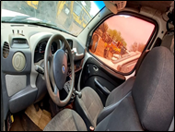 | Unidade | 1 | R$ 3.500,00
2 | FIAT/UNO MILLE ECONOMY  Ano/modelo: 2010/11  Placa: IQU1158  Renavam: 00209237228  Chassi: 9BD15822AB6453922  Placa patrimônio: 9610  Descrição: Com motor faltando alguns componentes e com caixa de marcha. Estado geral regular. Com documentos em dia.  No estado em que se encontra.  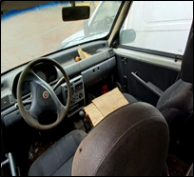 | Unidade | 1 | R$ 3.000,00
3 | FIAT/UNO MILLE ECONOMY  Ano/modelo: 2009/10  Placa: IQD6641  Renavam: 00167261649  Chassi: 9BD15822AA6351424  Placa patrimônio: 9524  Descrição: Com motor e caixa de marcha. Estado geral regular. Com documentos em dia. No estado em que se encontra.  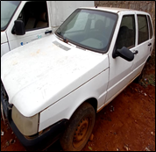 | Unidade | 1 | R$ 2.500,00
4 | FIAT/UNO MILLE FIRE FLEX  Ano/modelo: 2007/2008  Placa: INV2119  Renavam: 00919106552  Chassi: 9BD15822784968126  Descrição: Estado geral regular. Com documentos em dia. Não possui DUT. No estado em que se encontra.  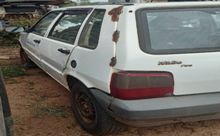  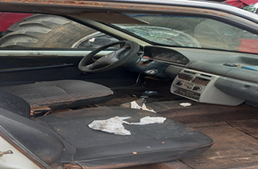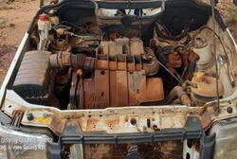 | Unidade | 1 | R$ 4.000,00
5 | CHEV/SPIN 1.8L MT LTZ  Ano/modelo: 2014/15  Placa: IVS5986  Renavam: 01025062776  Chassi: 9BGJC75Z0FB117803  Placa patrimônio: 13540  Descrição: Motor avariado e faltando alguns componentes, caixa de marcha avariada e faltando suspensão dianteira direita. Estado geral ruim. Com documentos em dia. No estado em que se encontra.  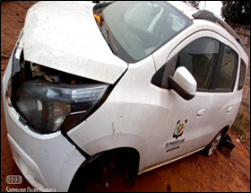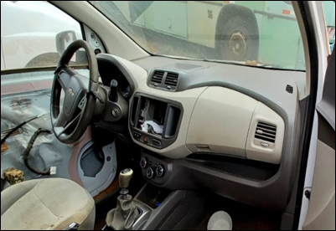 | Unidade | 1 | R$ 7.000,00
6 | VW/KOMBI ESCOLAR  Ano/modelo: 2005/2006  Placa: IMY1713  Renavam: 876339259  Chassi: 9BWGB07X06P004891  Placa patrimônio: 7338  Descrição: Motor avariado e faltando alguns componentes. Estado geral ruim. Com documentos em dia. Não possui DUT.  No estado em que se encontra.  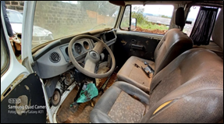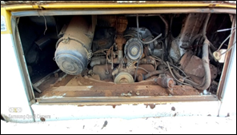 | Unidade | 1 | R$ 3.000,00
7 | FIAT/FIORINO IE  Ano/modelo: 1998/99  Placa: IIH9597  Renavam: 706319095  Chassi: 9BD255044W8627229  Descrição: Com motor, caixa e pneus. Princípio de incêndio. Estado geral ruim. Com documentos em dia.  No estado em que se encontra.  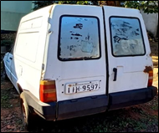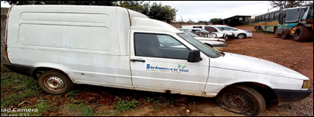 | Unidade | 1 | R$ 2.500,00
8 | FIAT/UNO MILLE ECONOMY  Ano/modelo: 2009/2010  Placa: IQA4021  Renavam: 157909026  Chassi: 9BD15802AA6333236  Placa patrimônio: 9330  Descrição: Sem motor e sem caixa de marcha. Estado geral péssimo. Com documentos em dia. No estado em que se encontra.  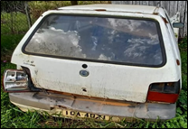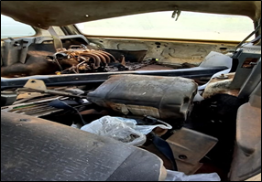  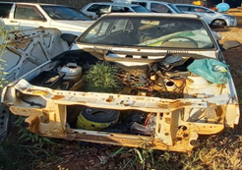 | Unidade | 1 | R$ 500,00
9 | CAMINHONETE FIAT/DOBLÔ TH AMB  Ano/modelo 2008  Placa: IOZ6742  Renavam 00978269225  Chassi: 9BD22315582013940  Descrição: Motor avariado. Estado geral ruim. Com documentos em dia. No estado em que se encontra.  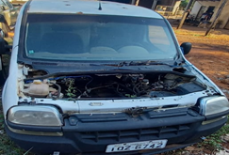  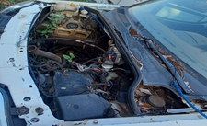 | Unidade | 1 | R$ 3.000,00
10 | VEÍCULO MARCA/MODELO: FIAT/DOBLO 1.4  Ano/modelo: 2010/2011  Placa: IQX0935  Chassi: 9BD119107B1069043  RENAVAM: 218102283  Descrição: Motor avariado. Estado geral ruim. Com documentos em dia. Não possui DUT. No estado em que se encontra.  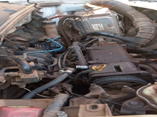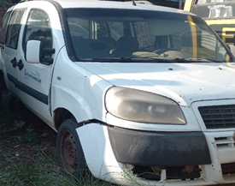  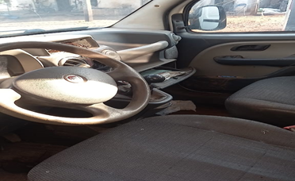 | Unidade | 1 | R$ 3.000,00
11 | NISSAN/FRONTIER XE 25 X4  Ano/modelo: 2009/2010  Placa: IQH8123  Renavam: 00177314168  Chassi: 94DVCUD40AJ304907  Descrição: Motor avariado, com caixa de marcha, diferencial bons. Estado geral regular. Com documentos em dia. Não possui DUT. Esse veículo possui Rescisão de contrato de cessão de uso, sendo que a cópia do Termo de sessão de uso e da sua rescisão serão entregues ao arrematante. No estado em que se encontra.  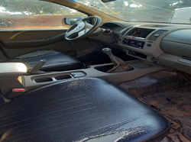 | Unidade | 1 | R$ 25.000,00
12 | VW/KOMBI ESCOLAR  Ano/modelo: 2000/2000  Placa: IJK4565  Renavam: 00733857060  Chassi: 9BWGB17X4YP011478  Descrição: Motor avariado e faltando alguns componentes. Estado geral ruim. Com documentos em dia. No estado em que se encontra.  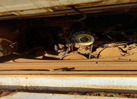 | Unidade | 1 | R$ 3.000,00
13 | M.BENZ / OF 1620  Ano/modelo: 1996/1996  Placa: IFL4983  Renavam: 00661702529  Chassi: 9BM384087TB101945  Placa patrimônio: 7260  Descrição: Motor avariado, com caixa de marcha, diferencial e bancada bons. Estado geral regular. Com documentos em dia.  No estado em que se encontra.  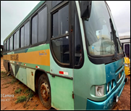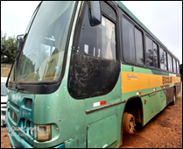  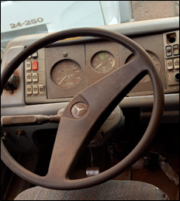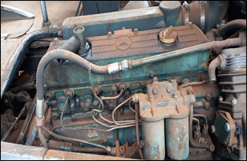 | Unidade | 1 | R$ 12.000,00
14 | M.BENZ / OH 1621 L  Ano/modelo: 1997/98  Placa: IHB2517  Renavam: 690895399  Chassi: 9BM382069VB143984  Placa patrimônio: 7991  Descrição: Motor avariado, com caixa de marcha, diferencial e bancada bons. Estado geral regular. Com documentos em dia.  No estado em que se encontra.  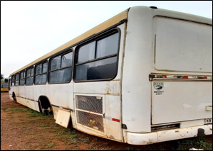  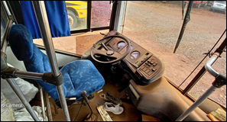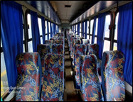  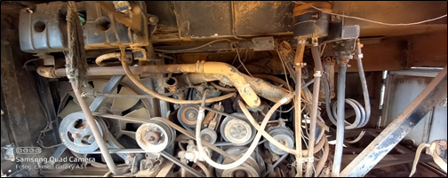 | Unidade | 1 | R$ 6.000,00
15 | MARCOPOLO/VOLARE A8 ON  Ano/modelo: 2003/2004  Placa: ILM5673  Renavam: 815540140  Chassi: 93PB05B304C011386  Placa patrimônio: 4408  Descrição: Motor, caixa de marcha e diferencial bons. Estado geral regular. Com documentos em dia. No estado em que se encontra.  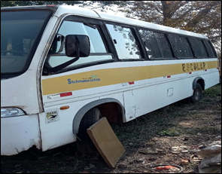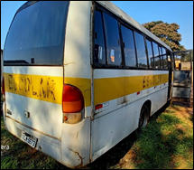  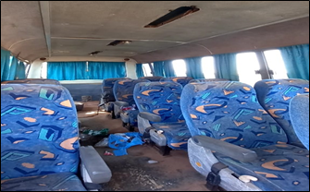  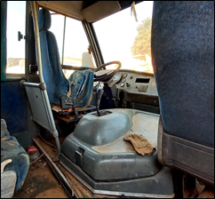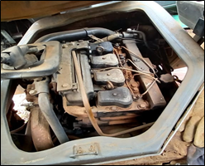 | Unidade | 1 | R$ 7.000,00
16 | MARCOPOLO/VOLARE A8 ON  Ano/modelo: 2003/2004  Placa: ILE2551  Renavam: 803461615  Chassi: 93PB05B303C009582  Placa patrimônio: 4050  Descrição: Motor avariado e faltando alguns componentes, com caixa e diferencial e sem bancos e vidros. Estado geral ruim. Com documentos em dia. No estado em que se encontra.  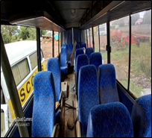  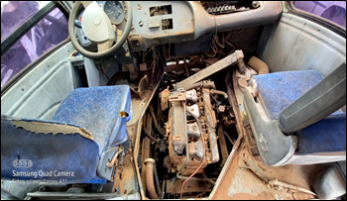 | Unidade | 1 | R$ 2.500,00
17 | IVECO/CITYCLASS 70C17  Ano/modelo: 2012/2013  Placa: IUB8016  Renavam: 516379488  Chassi: 93ZL68C01D8446470  Placa patrimônio: 12922  Descrição: Motor bom e caixa de marcha avariada. Estado geral bom. Com documentos em dia. No estado em que se encontra.  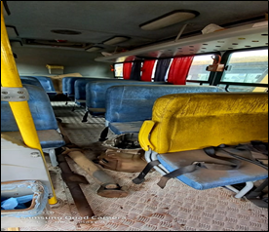  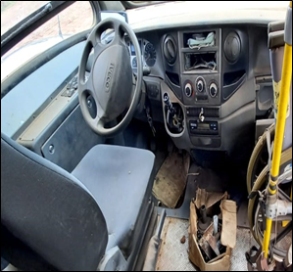 | Unidade | 1 | R$ 15.000,00
18 | IVECO/CITYCLASS 70C16  Ano/modelo: 2011/12  Placa: ISM6117  Renavam: 384500293  Chassi: 93ZL68B01C8430761  Descrição: Motor e caixa de marcha bons, avarias na parte elétrica e mecânica e faltando alguns bancos. Estado geral regular. Com documentos em dia. No estado em que se encontra.  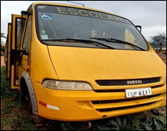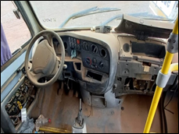  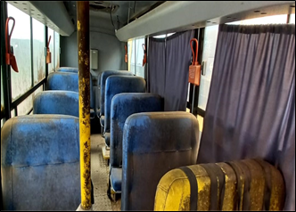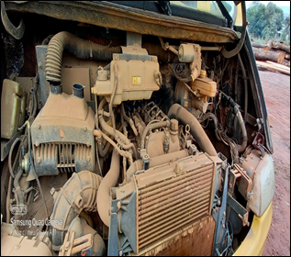 | Unidade | 1 | R$ 7.000,00
19 | VW/15.190 EOD E.HD ORE  Ano/modelo: 2012/13  Placa: IUA7206  Renavam: 509094635  Chassi: 9532E82W9DR309571  Placa patrimônio: 12794  Descrição: Motor MAN, somente com motor avariado. Estado regular bom. Com documentos em dia. Não possui DUT. No estado em que se encontra.  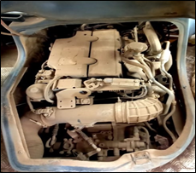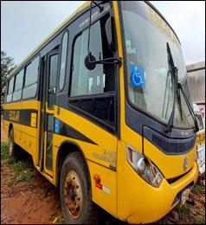  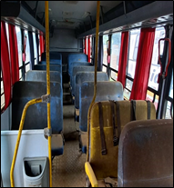 | Unidade | 1 | R$ 40.000,00
20 | TRATOR ROÇADOR DE ESCOVAS TRAMONTINI CET18  Descrição: Motor a diesel. Estado geral bom. No estado em que encontra.  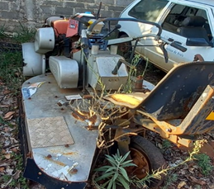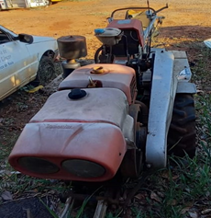  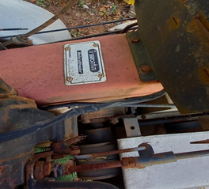 | Unidade | 1 | R$ 4.000,00
21 | VW/15.180  Ano/modelo: 2003/2003  Placa: ILH0702  Chassi: 9BWNE72S43R314903  Renavam: 807669032  Descrição: Motor avariado e caixa de marchas avariada, faltando diversos componentes, diferencial precisa manutenção. Estado geral ruim. No estado em que encontra.  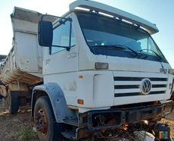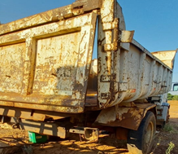  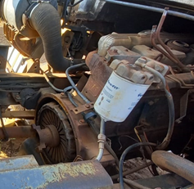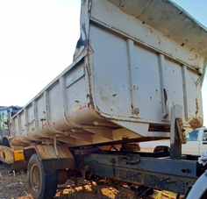 | Unidade | 1 | R$ 17.000,00
22 | MERCEDES BENZ  Ano/modelo: 1983/1983  Placa: IBK8096  Renavam: 561105308  Chassi: 34403312613041  Placa patrimônio: 2290  Descrição: Motor avariado, sem caixa de marcha e faltando componentes gerais. Estado geral ruim. Com documentos em dia. No estado em que se encontra.  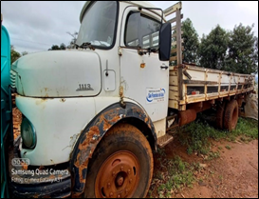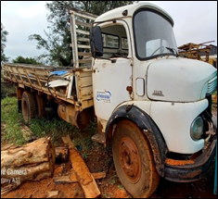  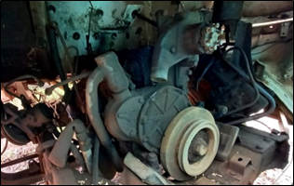 | Unidade | 1 | R$ 6.000,00
23 | MOTONIVELADORA FIATALLIS FG200B  Ano/modelo: 2001  Placa patrimônio: 7548  Descrição: Motor bom estado, transmissão boa estado geral bom, avaria na redução de uma roda. No estado em que encontra.  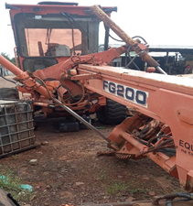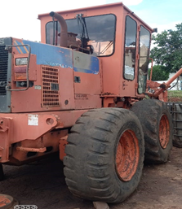  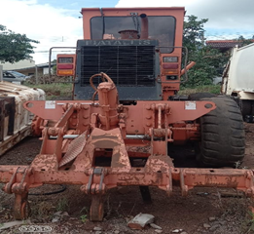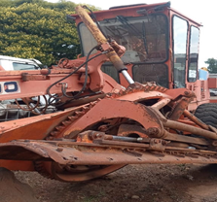 | Unidade | 1 | R$ 100.000,00
24 | RETROESCAVADEIRA NEW HOLLAND LB110  Ano/Modelo: 2010  Descrição: Sem motor, faltando componentes hidráulicos e outros, com transmissão boa. Estado geral ruim. No estado em que encontra.  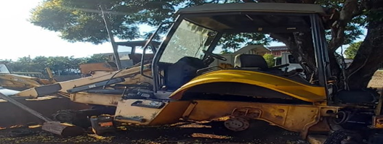  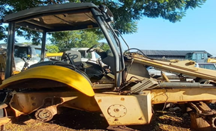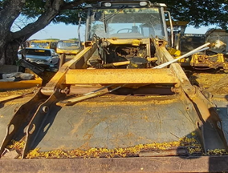 | Unidade | 1 | R$ 15.000,00
25 | PÁ CARREGADEIRA CASE W20E I  Ano/Modelo: 1998  Descrição: Motor com bloco avariado necessita troca. Estado geral bom. No estado em que encontra.  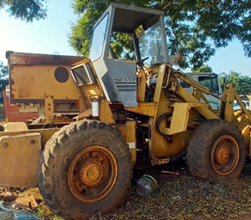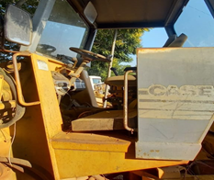  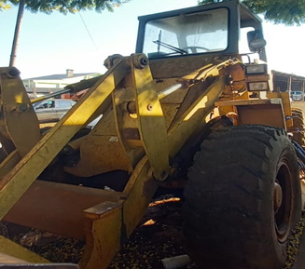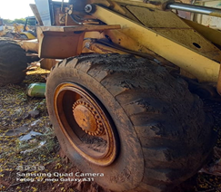 | Unidade | 1 | R$ 25.000,00
26 | MOTONIVELADORA CATERPILLAR 120G  Ano:1989  Série:4HD01363  Placa patrimônio: 2280  Descrição: Motor bom e faltando alguns componentes gerais. Estado geral bom. Com documentos em dia. No estado em que encontra.  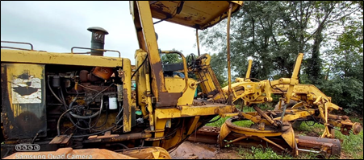  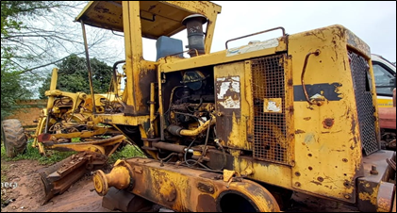  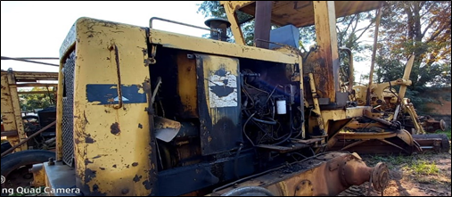 | Unidade | 1 | R$ 30.000,00
27 | TRATOR MASSEY FERGUSON 50X  Placa patrimônio: 5986  Descrição: Caixa de marcha acavalada e sem sistema hidráulico. Estado geral ruim. Com documentos em dia. No estado em que encontra.  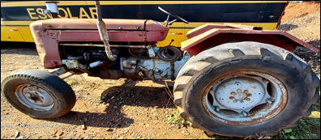  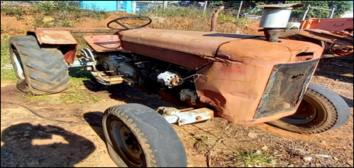  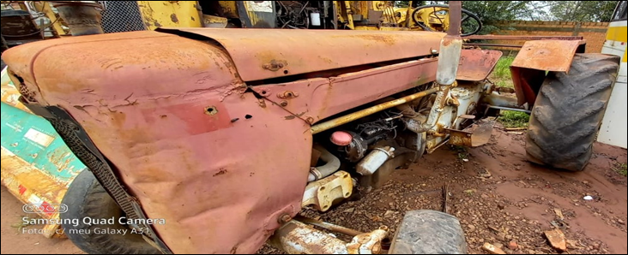 | Unidade | 1 | R$ 3.500,00
28 | RETROESCAVADEIRA CASE 580L  Ano: 2002  Placa patrimônio: 7992  Descrição: Sem motor, com transmissão e diferencial e faltando pistões e outros componentes. Estado geral ruim. Com documentos em dia. No estado em que encontra.  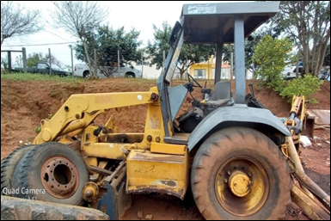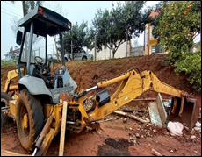  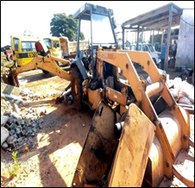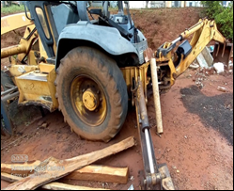 | Unidade | 1 | R$ 7.000,00
29 | Lote de ferro velho variado composto de aproximadamente 3.000kg. No estado em que encontra.  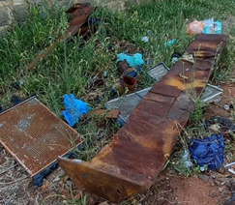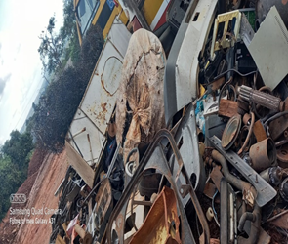 | Unidade | 1 | R$ 1.500,00
30 | SUCATA DE PERFURATRIZ DE POÇO ARTESIANO  Descrição: Sucata de perfuratriz marca JUMP com motor a diesel. No estado em que encontra.  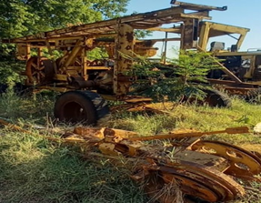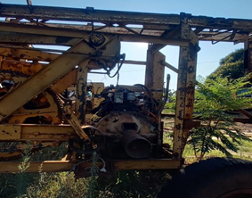 | Unidade | 1 | R$ 3.000,00

- Observação: Os itens irão a leilão no estado que se encontrarem no momento da abertura de visitação. Não será adicionado nenhum componente a mais, tais como, peças, rodas ou qualquer outro complemento.
- Os veículos que possuem registro junto ao Detran terão o prazo de 30 dias para transferência de propriedade.

